13 ноября 2013 года г. Санкт-Петербург
teXet TB-166 – ридер с сенсорным дисплеем E-Ink Pearl
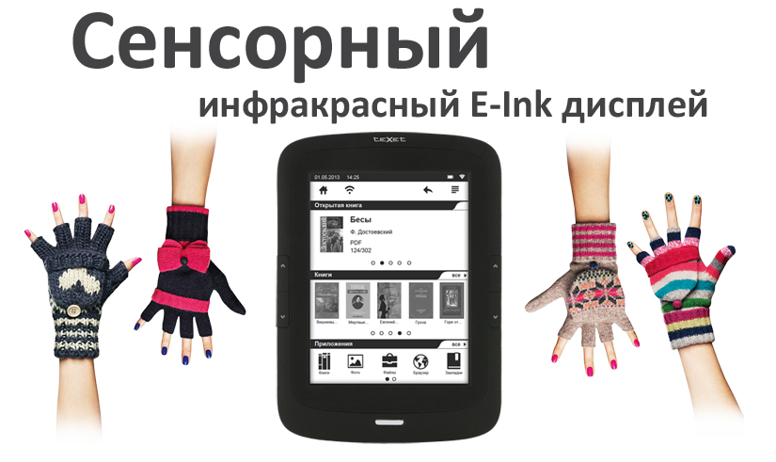
Управление E-Ink ридером может быть таким же простым и удобным, как общение со смартфоном или планшетом. teXet объявляет о начале продаж электронной книги TB-166 с инфракрасным сенсорным дисплеем E-Ink PEARL под управлением ОС Android. Устройство способно отзываться на легкие прикосновения, вслед за движением пальцев масштабировать текст и мгновенно отрисовывать станицы, что особенно актуально для комфортного чтения и выхода в Интернет. Управление книгой возможно даже в перчатках!
6-дюймовый экран teXet TB-166 выполнен по технологии E-Ink PEARL. Контрастность электронной бумаги составляет 10:1, а разрешение 800x600. Новая модель четко отображает буквы, кроме того, фон стал гораздо светлее и по цвету соотносим уже не с газетной бумагой, а со стандартной книжной страницей. Матовый экран не дает бликов, поэтому погрузиться в атмосферу любимого произведения можно даже при ярком солнце.
Современные технологии позволили значительно сократить дистанцию между классической электронной книгой и другими девайсами. Пользователям teXet TB-166 не нужно привыкать к механическому управлению устройством – новинка оснащена инфракрасным сенсорным дисплеем и так же быстро реагирует на прикосновения, как смартфон или планшет. По сравнению с альтернативными вариантами сенсорной панели инфракрасная имеет существенное преимущество – экран отзывается на нажатие практически любым предметом (карандаш, стандартный стилус или с мягким резиновым наконечником для планшетов), а в холодное время года управлять электронной книгой можно, не снимая перчаток.
Встроенный модуль WiFi открывает выход в Интернет повсюду, где есть точка доступа к беспроводной сети. Пользователи смогут просматривать сайты, читать онлайн электронные журналы и пополнять библиотеку без подключения к компьютеру. Устройство без проблем справляется с заархивированными файлами RAR и ZIP: после загрузки распакованные произведения сразу же появляются на рабочем столе.
Как и большинство электронных книг teXet, новинка работает с внушительным количеством текстовых форматов, в том числе с самыми востребованными DOC и DJVU, воспроизводит изображения (JPG, BMP, GIF, PNG).
Содержимое электронных учебников и книг можно персонализировать, например, оформить текст в одном из пяти вариантов шрифтов (Arial, Arial Black, Calibri, Times New Roman, Verdana), задать межстрочный интервал или изменить размер букв. Благодаря проработанному программному обеспечению teXet TB-166 корректно отображает сноски, эпиграфы и строфы, а также распознает полужирное, подчеркнутое и даже зачеркнутое начертание.
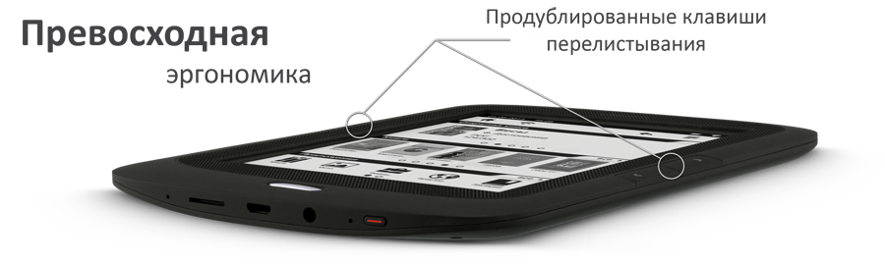
Собственная память устройства составляет 4 ГБ, из которых 2 ГБ доступны для хранения файлов. Расширить пространство для библиотеки легко с помощью microSD/SDHC-карт до 32 ГБ.

E-Ink дисплей очень экономично расходует заряд аккумулятора. Энергопотребление происходит только при смене изображения на экране, таким образом, необходимость восполнить батарею возникает только после нескольких тысяч перелистываний.
Продуманный классический дизайн, soft touch покрытие корпуса с фактурной вставкой вокруг дисплея и акцент в виде оформленной под металл кнопки «Домой» создают привлекательный облик устройства. В новой электронной книге сохранены механические кнопки перелистывания с обеих сторон корпуса, что одинаково удобно и для правшей и для левшей.
Помимо microUSB-кабеля и сетевого адаптера, в комплект входит новый фирменный чехол teXet. Тонкая обложка не портит эстетику TB-166, не утяжеляет электронную книгу и при этом надежно защищает корпус и дисплей от разного рода повреждений.
Постоянно эволюционируя, электронные книги teXet предлагают пользователям дополнительные возможности, не ограниченные одним только классическим чтением. TB-166 – это новое поколение ридеров, которые сохраняют все преимущества устройств с E-Ink дисплеем при действительно удобном управлении.
Рекомендованная розничная цена teXet TB-166 составляет 4599 рублей.

Технические характеристики электронной книги teXet TB-166

- Дисплей 6,0’’ E-Ink PEARL, инфракрасный сенсорный, 800x600 пикселей, 16 градаций серого
- ОС Android 2.3
- Внутренняя память 4 ГБ
- Слот для microSD/SDHC-карт до 32 ГБ
- модуль WiFi 802.11b/g/n
- Поддержка текстовых форматов: DOC, DJVU, PDF, FB2, TXT, MOBI, HTML, PDB, RTF
- Автоматический режим просмотра текстовых файлов
- Сохранение/удаление закладок
- История просмотра файлов
- Поворот текста
- Поддержка оглавлений
- Отображение сносок в тексте
- Воспроизведение изображений в форматах: JPG, BMP, GIF, PNG
- Поворот изображений
- Изменение масштаба изображений
- Рисование
- Автовыключение
- Блокировка экрана
- Сортировка файлов
- Поиск файлов
- Копирование/удаление файлов без использования ПК
- Словарь
- Интерфейс USB 2.0
- Дата и время
- Питание от встроенного Li-Pol аккумулятора
- Размеры: 180x128x10 мм
- Масса: 226 г
- Комплектность:
Электронная книга
Чехол
microUSB-кабель
Сетевой адаптер
Руководство по эксплуатации
Гарантийный талон

Информация о компании
Торговая марка teXet принадлежит компании «Электронные системы «Алкотел», которая имеет 26-летний опыт производственно-внедренческой деятельности. Сегодня продуктовый портфель teXet представлен одиннадцатью направлениями: электронные книги, планшетные компьютеры, GPS-навигаторы, видеорегистраторы, смартфоны, мобильные телефоны, MP3-плееры, проводные и радиотелефоны DECT, цифровые фоторамки и аксессуары. По итогам 2012 года teXet входит в тройку лидеров по товарным категориям: электронные книги (доля рынка РФ в 20%), видеорегистраторы (14%), МР3-плееры (24%), цифровые фоторамки (13%). Торговая марка широко представлена в федеральных сетях: Евросеть, Связной, М.Видео, сеть Цифровых супермаркетов DNS, Эльдорадо, Техносила. В 2012 году состоялся запуск проекта по созданию собственной монобрендовой сети, открыты первые фирменные магазины teXet в Санкт-Петербурге. Больше информации на сайте www.texet.ru

Контактная информация
Адрес компании: г. Санкт-Петербург, ул. Маршала Говорова, д. 52.
+7(812) 320-00-60, +7(812) 320-60-06, доб. 147
Контактное лицо: Ольга Чухонцева, менеджер по PR
e-mail: choa@texet.ru,
www.texet.ru

